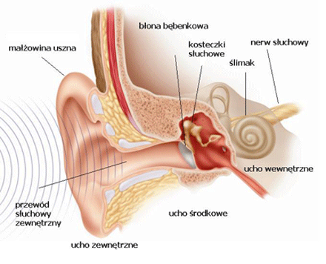
BEZPŁATNE
BADANIE SŁUCHU

Wykonuje
CENTRUM BADANIA SŁUCHU WARSZAWA
CZYŻOWICE
23 PAŹDZIERNIKA 2014
(CZWARTEK) od g. 13.00
MIEJSCE BADANIA:
WIEJSKI DOM KULTURY W CZYŻOWICACH
44-352 CZYŻOWICE, ul. STRAŻACKA 8
SŁUŻYMY POMOCĄ W DOBORZE APARATÓW SŁUCHOWYCH
ZAPRASZAMY OSOBY PO 50. ROKU ŻYCIA ORAZ OSOBY Z NIEDOSŁUCHEM!!!
SKUTECZNA POMOC DLA NIEDOSŁYSZĄCYCH!!!

